Diagramas de Fluxo de Dados

**StarTag:**

Equipe de Desenvolvimento

|  |  |  |  |
| --- | --- | --- | --- |
| Aluno | RA | E-mail | Celular |
| Breno Benito Fernandes de Abreu | RA: 1900844 | [Breno.abreu@aluno.faculdadeimpacta.com.br](mailto:Breno.abreu@aluno.faculdadeimpacta.com.br) | 11 95406-0820 |
| Mayara Soares Carlini | RA: 1900958 | [mayara.carlini@aluno.faculdadeimpacta.com.br](mailto:mayara.carlini@aluno.faculdadeimpacta.com.br) | 11 96433-5705 |
| Vanessa dos Santos Berti | RA: 1900865 | [vanessa.berti@aluno.faculdadeimpacta.com.br](mailto:vanessa.berti@aluno.faculdadeimpacta.com.br) | 11 97535-8971 |
| Izabella Queiroz Cardoso | RA: 1900693 | izabella.cardoso@aluno.faculdadeimpacta.com.br | 11 95938-5589 |

( Mayara Soares Carlini [mayara.carlini@aluno.faculdadeimpacta.com.br](mailto:mayara.carlini@aluno.faculdadeimpacta.com.br) - Responsável pelo grupo)

<Ommani>

|  |
| --- |
| Tema |
| [Ommani](https://www.instagram.com/ommanicristais/?hl=pt-br) |

**Diagramas de Fluxo de Dados**

**Cenário:** Estoque

**Nó operacional:** Administradora

**Capacidade**:

* Compra de mercadoria.
* Organização dos produtos.
* Manter produtos

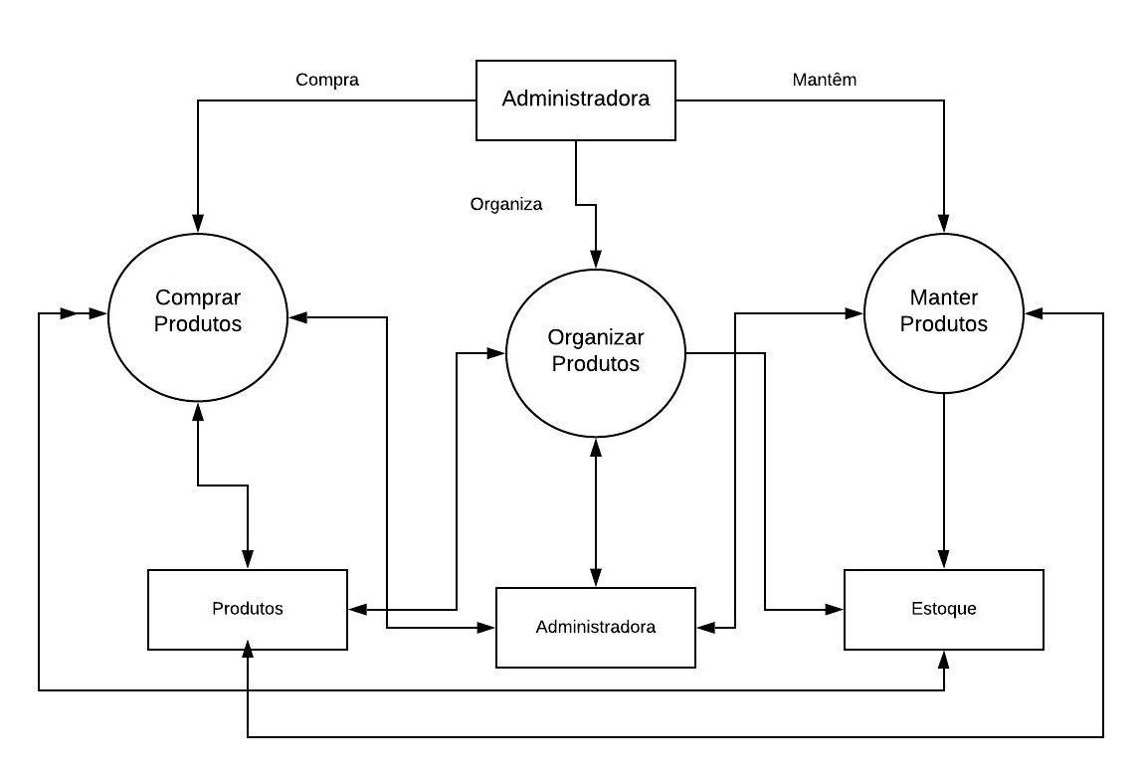

**Cenário**: Vendas

**Nó operacional**: Usuário

**Capacidade**:

* Compra de produtos disponíveis.
* Compra de serviços prestado pela empresa

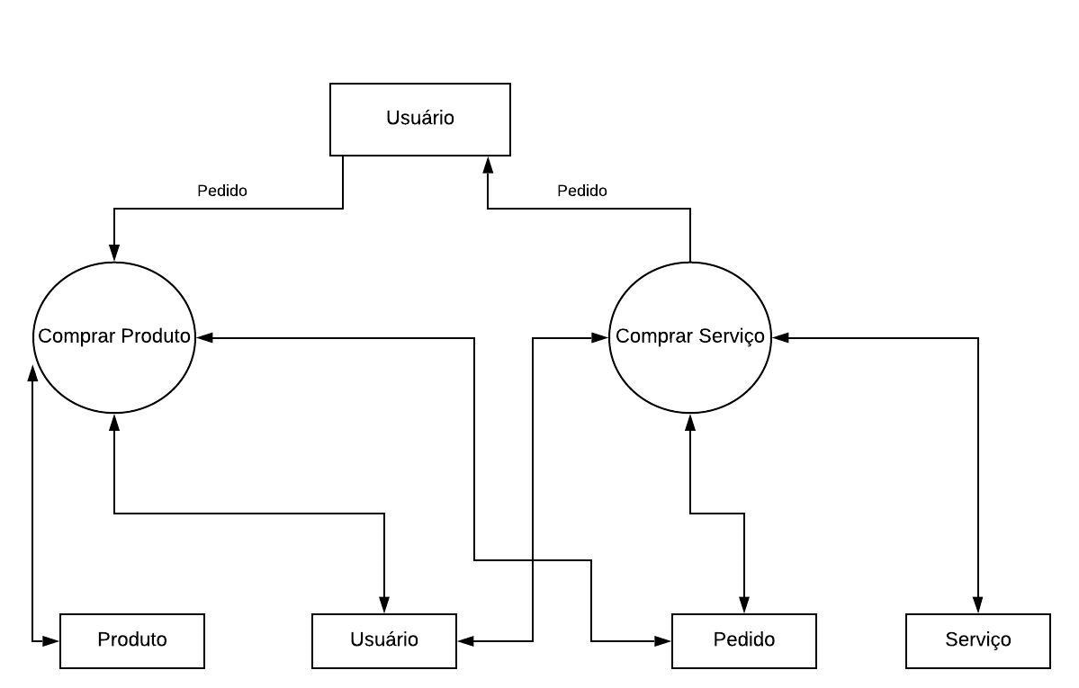

**Cenário**: Vendas

**Nó operacional:** Administradora

**Capacidade**:

* Venda de produtos disponíveis.
* Venda de serviços.

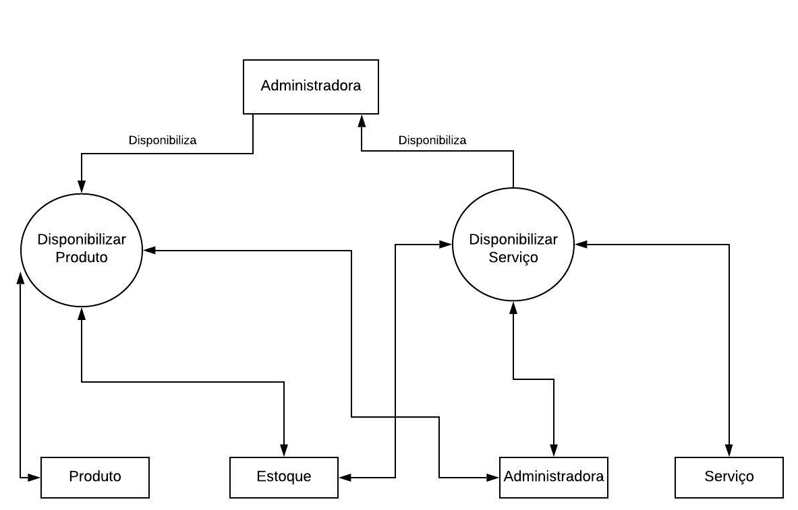

**Cenário**: Financeiro

**Nó operacional**: Administradora

**Capacidade**:

* Controle de Gastos.
* Pagamento de Fornecedores.
* Recebimentos de Lucro

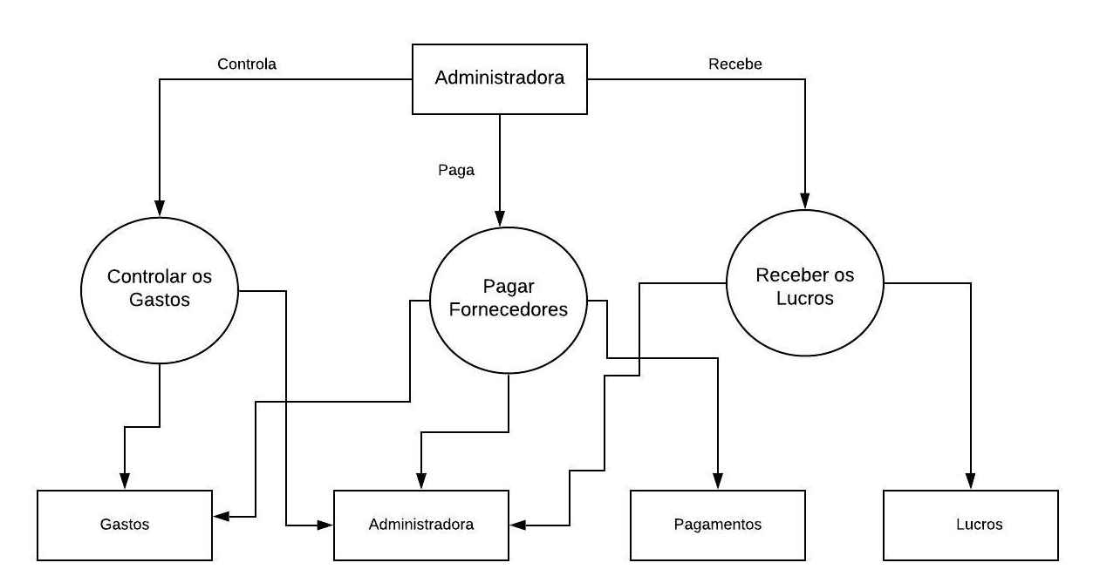

**Cenário**: Agendamento

**Nó operacional**: Administradora

**Capacidade:**

* Realizar agendamento.
* Administrar agenda.
  + Subcapacidade:
    - Disponibilizar Horários
    - Fechar agenda

